洪考院信字〔2019〕3号

**关于印发《南昌市2019年上半年普通高中学业水平考试报名实施方案》的通知**

各县（区）教科体局、市（区）属学校、事业单位办学校、民办学校：

现将《南昌市2019年上半年普通高中学业水平考试报名实施方案》印发给你们，请认真组织实施，切实做好今年上半年的学考报名工作。

附件：2019年上半年普通高中学业水平考试报名实施方案。

南昌市教育考试院

2019年3月11日

南昌市教育考试院办公室 2019年3月11日印发

附件：

**南昌市2019年上半年普通高中学业水平考试**

**报名实施方案**

根据江西省教育考试院相关规定，取得江西省高中学籍的在籍高中学生，经教育考试部门认可其普通高中学业水平考试考籍。由学生学籍（考籍）所在学校于教育考试部门规定的时间内统一在普通高中学业水平考试管理系统里进行报名，逾期不予补报。学业水平考试的成绩从建立考籍年份开始五年内有效。

我市 2019年上半年普通高中学业水平考试实施网上报名。为规范报名程序，经研究决定，我市使用“南昌市普通高中学业水平考试管理系统”进行报名。具体实施方法如下：

**一、报名科目**

信息技术、通用技术、思想政治、生物、艺术（或音乐、美术）、体育与健康、综合实践活动（包括研究性学习、社区服务、社会实践），共计七学科。

**二、报名对象**

（一）2017年秋季前入学具有江西省普通高中学籍的在校学生。

（二）因故未参加和已参加学业水平考试未达到C等级者，可报名参加学业水平考试相应科目的补考。

（三）社会考生（除普通高中在校学生外其他各类人员）可报名参加学业水平考试。

（四）从外省（市、自治区）转入我省的没有参加同类学业水平考试的普通高中学生，可报名参加学业水平考试。

**三、报名地点**

考生学籍（考籍）所在普通高中学校。

**四、相关工作系统（休、复、转、补、改）**

市学考管理系统考籍管理模块：

（1）完成在校在籍学生考籍新建和信息更正。

（2）完成本市范围内考生的考籍转入（出）及考生的休学、复学、留级、退学。

(3) 完成涉及外省、外市考生考籍补建或迁移。

市学考管理系统报名缴费模块：

学校及县区两级对学生报名信息进行审核，并认真指导学生在规定时间内完成缴费。市考试院将考生考籍迁移、修改信息及报名数据上传至省学考管理系统。

**五、报名时间**

按省教育考试院要求，报名时间为3月15日至4月15日。

3月15日-3月16日，报名准备工作。各高中学校自行整理报名数据和转学材料。

3月17日-4月15日，学考正式报名。在此期间内，完成考生的考籍建立与迁移，基本信息审核和班级信息修改，报考课程核定及完成缴费。

为确保数据管理到位，保证数据一致性及协调性，简化学校操作，正式报名期间各系统使用统一要求及时限如下：

**（一）省学考系统**

①3月15日-16日，在省学考系统里完成本省外地市学生的考籍迁移（已有本省考籍号考生转入、转出）工作。

**（二）市学考管理系统考籍模块**

②3月17日，市考试院从省学考系统下载已有高中在校生及往届生考籍数据更新到市学考管理系统考籍模块，形成学考考籍新数据。

③3月18日-3月22日，市学考管理系统考籍模块开放功能，各学校在考籍模块中完善或修改考生班级等信息。学校结合所提交的增减表，在系统里进行操作并携带材料到市教育考试院中招科进行审核。

完成无本省考籍号的本地考生的网上补建考籍和外省转入的考生新建考籍的工作。各学校补建、新建考籍均需在“考籍模块”的“预生成考籍”里申请，本地补建考籍考生需提供全国学籍网里带有照片的电子学籍（学生信息明细）表纸质稿加盖学校公章材料进行审核。外省转入的考生须提供《江西省中小学转入就学登记表》（原件和复印）及电子学籍（学生信息明细）表纸质稿加盖学校公章材料。

完成本省有考籍号的考生办理考籍迁移（转入、转出）。转入学校在网上申请，转入学校提供《江西省中小学转入就学登记表》原件和复印件、以及全国学籍网里带有照片的电子学籍（学生信息明细）表纸质稿加盖学校公章材料进行审核。转出学校若是本地市的学校，则要在市学考管理系统的考籍模块里根据转入学校的申请点击“通过”。本省外地市的考籍迁移由市教育考试院在省学考系统里操作并根据材料进行审核。

完成休（复）学、留级考生年级更新。学校提供市教育局高中处的休（复）学、留级审批表及提供全国学籍网里带有照片的电子学籍（学生信息明细）表纸质稿加盖学校公章材料进行审核。

完成修改班级、姓名、照片等考生信息的网上申请与审核工作。班级修改学校直接修改，不需要审批。照片修改，对未参加过考试的考生,学校直接用新照片覆盖原来的老照片。对已参加过考试的考生照片修改，学校在管理系统“考籍模块”提出申请，上传照片后在系统里下载申请报告。报告中有原照片，也有新照片。同时提供全国学籍网里带有照片的电子学籍（学生信息明细）表纸质稿加盖学校公章材料进行审核。

姓名、性别、身份证号等信息修改，各学校先在全国学籍系统里修改到位，再在市学考管理系统的考籍模块里提出修改申请，并提供考生身份证、户口本原件及复件、全国学籍网里带有照片的电子学籍（学生信息明细）表纸质稿加盖学校公章材料、信息修改表到中中科进行审核。

④3月22日18:00市学考管理系统“考籍模块”关闭，不再办理考生信息修改及考籍变更。考生信息和考试科目固化（系统中的信息变更及考籍转移管理功能停止开放）。市考试院信息科将市学考管理系统中的考籍数据下载到市学考报名系统。

**（三）市学考管理系统报名模块**

⑤3月25日-31日，市学考管理系统报名模块开放功能。

在市学考管理系统报名模块产生考生对应数据（考生学校、姓名、考籍号、年级、班级），并生成相应考生的正考科目和补考科目，完成学校和县区考区逐级审核工作。

各学校从市学考管理系统报名模块中下载报考数据，核查人数和确认考生姓名、考籍号、年级、班级、考试科目、缴费数额等信息。

3月31日18:00该系统关闭报名审核功能，只开放查询功能，考生信息和考试科目固化

⑥学考考试缴费方式及时间安排（4月1日-13日）

城区考生：

4月1日-8日18时：城区考生使用南昌教育考试卡按学考报名系统提示下载江西银行APP在线缴费。

4月9日：临时关闭系统缴费功能，银行与市考试院核对数据，银行返回缴款数据，院办在系统更新考生缴费状态。  
 4月10日-13日18时：通过银联卡方式在按系统提示操作进行在线缴费。

三县（南昌县、进贤县、安义县）两区（新建区、湾里区）考生：

4月1日-13日18时开通银联卡缴费。

缴费期间，各学校须认真指导学生完成缴费，查看本校学生报名数据，确保数据准确无误。

**（四）数据核定上报**

4月14日-15日：全市数据整理上报省院。

4月16日：市学考管理系统报名系统停止信息维护，即报名截止。望各单位严格按规定时间节点保质保量完成相应的工作。

**特别提醒**

1、各普通高中学校实行集体报名，报名对象主要为高二学生，高三学生相应开考课程补报的学生，逾期不予补报。

2、所有考生必须准确输入身份证号，无身份证号的一律视为考籍无效，不安排考试。

3、所有考生必须有照片，无照片的一律视为考籍无效，不安排考试。

4、原来已经有成绩的考生，若发生转学，应该使用系统的转学功能（本县内转学—县级有权限操作；本市内跨县转学—市级有权操作；跨市转学—转出市和转入市有权进行申请和接收操作），成绩才能跟随考生。否则若重新建立考籍，则原有的成绩无法跟随到新建的考籍号。

5、各学校务必设立准确的学生班级信息，维护学校正常教学秩序，方便编排考场。

6、未按时缴纳考试费用一律视为报名无效，不安排考试。

7、各普通高中学校应提前进行建籍数据准备。根据省市普通高中学业水平考试考籍管理要求，对发生转学的考生进行考籍转移申报和办理。根据我市组考要求，对报名考生进行班级信息修正，须以现就读班级为准。

8、各县区考区和普通高中学校按市教育考试院下发的网址进行学考考籍信息变更和报名信息的管理。考生登录市教育考试院主页，点击公告栏处的报名链接，进入“南昌市学考管理系统”实行网上缴费。

**六、报名办法及说明**

高二（2017级）正考科目：政治、生物、信息技术、通用技术、体育、艺术、综合实践。

高三（2016级）正考科目：无。

补考科目：政治、生物、信息技术、通用技术、体育、艺术、综合实践。

1. 高二（2017级）正考考生的报名：所有状态正常的高二学生默认报名科目是：政治、生物、信息技术、通用技术、体育、艺术、综合实践，共计七学科。各普通高中学校须在市学考管理系统确认学生状态是否正常（照片有效且不是已退学、已休学、已转学、已毕业状态）。若考生放弃报名，删除报考课程或不予缴费。
2. 高三（2016级）补考考生的报名：在籍（未注明需删除）的高三（2016级）原有不及格的科目，一律默认为自动报名参加相应科目的补考，补考成绩记为A(补)、B(补) C(补) 、D(补)。
3. 转学、复学、留级的考生报名：

学生转学的详细类别和办理流程参见附件1。

复学、留级的学生，学校要先到市教育局高中处办好手续，城区以校为单位，三县、新建区和湾里区以县区为单位，携带加盖学校公章的《普通高中学考报名数据增减审核汇总表》、学籍材料、考生转学联系表等相关材料（原件和复印件）到南昌市教育考试院中招科提出申请。

1. 已毕业考生（2015级及以前）的考籍信息不再允许修改，若有特殊情况需修改的，报省考试院进行修改。若原来已有考籍需报名参加补考的，可在系统中申请报名。上述科目中有不及格的，若报名参加补考，则上述科目中原不及格的科目均需补考。
2. 已及格的科目一律不安排补考。

根据省教育考试院要求，为保证考试各环节工作按期进行，报名截止期过后不再进行任何变更，各级单位务必在截止期前仔细核对报考科次、人数及考生信息，尤其是考籍号、姓名、身份证号务必准确无误。

**七、学考缴费**

按江西省发改委《关于核定我省普通高中学业水平考试收费项目和收费标准》（赣发改收费字[2010]664号）规定，普通高中学业水平考试报名费按每生5元收取（首次报考收取），思想政治、生物、信息技术、通用技术考试费标准为每科14元，艺术（或音乐、美术）、体育与健康、综合实践活动（包括研究性学习、社区服务、社会实践），考试费标准为每科10元，报名结束后系统自动统计考生需缴费金额。考生在市教育考试院报名系统中按系统提示进行教育考试卡或银联在线支付。

附件：1.普通高中学业水平考试考籍管理与转移

1. 南昌市普通高中学校代码表
2. 南昌市普通高中学考报名数据增减审核汇总表
3. 南昌市普通高中考籍管理系统考生基本信息修改申请表
4. 南昌市普通高中学考报名缴费系统操作指南

南昌市教育考试院

2019年3月11日

附件1：

高中转学学生普通高中学业水平考试考籍管理与转移

1. 外省转入我市

转入学校审核考生电子信息、电子照片，确认无误后，登陆“南昌市普通高中学考管理系统考籍管理系统”，上传学生信息申请建籍，并提供加盖单位公章的《普通高中学考报名数据增减审核汇总表》、学籍材料、成绩证明（需盖公章）和转学联系表等相关材料（原件和复印件），由南昌市教育考试院中招科审核通过后方能建立考籍。

待南昌市教育考试院建籍完成以后，考生凭转出省省级学业水平考试管理部门开具的成绩证明（需盖公章）、学籍材料、转学联系表等相关材料（原件和复印件），到江西省教育考试院中招处学考室（联系电话：**86765503 、 86765506**）办理成绩确认手续。如请人代办，代办人另须携带本人身份证原件。

注意“上传学生信息申请建籍”在“南昌市普通高中学业水平信息管理系统考籍模块”的“预生成考籍”目录下进行添加信息，详见考籍模块系统操作说明。

1. 省内跨设区市转入我市

本省其他设区市转入我市，须由考生**原学籍所在学校**出具同意该生转出的相关材料，到**转出地市教育考试院**（或设区市学考管理部门）办理转出手续（如学生已在该地市建立考籍，则转出程序还应包括在省学考系统里提交电子考籍的转出申请）。

若学生**未在其他地市建立学考考籍**，转入学校上传学生信息申请建籍；若学生**已在江西省其他地市建立了学考考籍**，转入学校先在系统中发起转入申请，上传学生的考籍信息（说明：此类学生为外地市已建考籍的学生，考籍信息可在省学考系统中查询，如查询不到，说明未在转出地市教育考试院（招办）办理转出手续或者转出地市教育考试院（招办）不同意该生转出），然后将加盖单位公章的《普通高中学考报名数据增减审核汇总表》、学籍材料、考生转学联系表等相关材料（原件和复印件）提交至南昌市教育考试院中招科。

南昌市教育考试院信息科办理电子考籍转入手续（包括省学考系统里办理电子考籍的转入审核），考生成绩自动跟随电子考籍。

**注意：省内跨设区市转学，必须先由转出地市教育考试院发起转出申请，转入地市教育考试院才能够审核并转入。**

三、市内跨县（区）转学

1、转出学校应登录“南昌市普通高中学业水平信息管理系统”，在系统的考籍模块中发起转出申请。

2、转入学校应登录“南昌市普通高中学业水平信息管理系统”，在系统中考籍模块发起转入申请；

3、转入学校持加盖单位公章的《普通高中学考报名数据增减审核汇总表》、学籍材料、考生转学联系表等相关材料（原件和复印件）到南昌市教育考试院中招科提出申请。

4、南昌市教育考试院信息科办理电子考籍转入手续。

四、本市各县（区）内转学

1、转出学校应登录“南昌市普通高中学业水平信息管理系统”，在系统考籍模块发起转出申请；

2、转入学校应登录“南昌市普通高中学业水平信息管理系统”，在系统考籍模块发起转入申请；

3、转入学校持加盖单位公章的《普通高中学考报名数据增减审核汇总表》、学籍材料、考生转学联系表等相关材料（原件和复印件）到所在县区学考主管部门申请并办理。

附件2：

南昌市普通高中学校代码表

|  |  |  |  |
| --- | --- | --- | --- |
| 区县代码 | 区县名称 | 学校代码 | 学校名称 |
| 0125 | 一考区 | 0101001 | 南昌市第一中学 |
| 0125 | 一考区 | 0101013 | 南昌市第八中学 |
| 0125 | 一考区 | 0101019 | 南昌市第二十中学 |
| 0125 | 一考区 | 0101048 | 南昌市铁路第一中学 |
| 0125 | 一考区 | 0101051 | 南昌市外国语学校 |
| 0125 | 一考区 | 0101061 | 南昌市第廿一中学 |
| 0125 | 一考区 | 0101064 | 南昌市第十二中学 |
| 0125 | 一考区 | 0101092 | 南昌市第十八中学 |
| 0125 | 一考区 | **0101068** | 南昌市立德朝阳中学 |
| 0127 | 三考区 | 0101003 | 南昌三中（高中部） |
| 0127 | 三考区 | 0101006 | 江西师范大学附属中学 |
| 0127 | 三考区 | 0101008 | 南昌市麻丘高级中学 |
| 0127 | 三考区 | 0101018 | 南昌市第十七中学 |
| 0127 | 三考区 | 0101020 | 南昌市第二十三中学 |
| 0127 | 三考区 | 0101056 | 南昌大学附属中学 |
| 0127 | 三考区 | 0101057 | 南昌师范学院附属中学 |
| 0127 | 三考区 | 0101060 | 南昌市第十四中学 |
| 0127 | 三考区 | 0101081 | 联立学校 |
| 0127 | 三考区 | 0101093 | 南昌市致远双语学校 |
| 0127 | 三考区 | 0101136 | 江右艺术高中 |
| 0127 | 三考区 | 0101148 | 南昌当代学校 |
| 0127 | 三考区 | 0111052 | 南昌市南钢学校 |
| 0127 | 三考区 | 0101024 | 江西科技学院附属中学 |
| 0127 | 三考区 | 0101037 | 江西育华学校 |
| 0127 | 三考区 | 0101038 | 南昌市青山湖区雷式学校 |
| 0127 | 三考区 | 0101095 | 少春中学 |
| 0128 | 四考区 | 0101002 | 南昌市第二中学 |
| 0128 | 四考区 | 0101021 | 南昌市第二十六中学 |
| 0128 | 四考区 | 0101066 | 桑海中学 |
| 0128 | 四考区 | 0101069 | 江西财经大学附属中学 |
| 0128 | 四考区 | 0101098 | 南昌市第五中学 |
| 0128 | 四考区 | 0101027 | 南昌市心远中学 |
| 0128 | 四考区 | 0101062 | 南昌市第二中学（苏圃路校区） |
| 0129 | 五考区 | 0101015 | 南昌市第十三中学 |
| 0129 | 五考区 | 0101017 | 南昌市第十六中学 |
| 0129 | 五考区 | 0101043 | 民德学校 |
| 0129 | 五考区 | 0101067 | 南昌市洪都中学 |
| 0129 | 五考区 | 0101080 | 育才中学 |
| 0129 | 五考区 | 0101083 | 南昌仁川中学 |
| 0129 | 五考区 | 0101087 | 南昌现代外国语学校 |
| 0129 | 五考区 | 0101035 | 宏宇学校 |
| 0130 | 六考区 | 0101004 | 南昌市第十中学 |
| 0130 | 六考区 | 0101005 | 南昌市第十九中学 |
| 0130 | 六考区 | 0101012 | 南昌市豫章中学 |
| 0130 | 六考区 | 0101016 | 南昌市第十五中学 |
| 0130 | 六考区 | 0101022 | 南昌市实验中学 |
| 0130 | 六考区 | 0101023 | 八一中学（高中部） |
| 0130 | 六考区 | 0101040 | 南昌十中经开校区 |
| 0105 | 湾里区 | 0105042 | 南昌市湾里区第一中学 |
| 0105 | 湾里区 | 0105082 | 私立南昌创世纪综合学校 |
| 0121 | 南昌县 | 0121007 | 南昌县莲塘第一中学 |
| 0121 | 南昌县 | 0121025 | 南昌县莲塘第二中学 |
| 0121 | 南昌县 | 0121026 | 南昌县莲塘第三中学 |
| 0121 | 南昌县 | 0121027 | 南昌县向塘中学 |
| 0121 | 南昌县 | 0121139 | 东方明珠高级中学 |
| 0121 | 南昌县 | 0121046 | 阳光学校 |
| 0121 | 南昌县 | 0121028 | 南昌县蒋巷中学 |
| 0121 | 南昌县 | 0121147 | 南昌县莲塘一中实验学校 |
| 0122 | 新建区 | 0122009 | 江西省新建区第二中学 |
| 0122 | 新建区 | 0122029 | 江西省新建区第一中学 |
| 0122 | 新建区 | 0122030 | 江西省新建区第三中学 |
| 0122 | 新建区 | 0122032 | 华东文武学校 |
| 0122 | 新建区 | 0122058 | 新建区恒湖中学 |
| 0122 | 新建区 | 0122090 | 南昌市正大学校 |
| 0122 | 新建区 | 0122145 | 南昌新民外语学校 |
| 0122 | 新建区 | 0122031 | 新建四中 |
| 0123 | 安义县 | 0123011 | 江西省安义中学 |
| 0123 | 安义县 | 0123041 | 江西省安义第二中学 |
| 0124 | 进贤县 | 0124010 | 进贤县第一中学 |
| 0124 | 进贤县 | 0124033 | 进贤县第二中学 |
| 0124 | 进贤县 | 0124034 | 进贤县第三中学 |
| 0124 | 进贤县 | 0124036 | 进贤前坊中学 |
| 0124 | 进贤县 | 0124039 | 进贤县李渡中学 |
| 0124 | 进贤县 | 0124086 | 南昌市进贤岚湖中学 |
| 0124 | 进贤县 | 0124096 | 进贤县育才中学 |
| 0124 | 进贤县 | 0124099 | 西山学校 |
| 0124 | 进贤县 | 0124131 | 进贤县颖华中学 |

附件3：（样表）

**南昌市普通高中学考报名数据增减审核汇总表**

南昌二中 学校（盖章） 高二增加 1 人，减少 0 人，高三增加 0 人，减少 0 人 年 月 日

|  |  |  |  |  |  |  |  |  |  |  |  |  |  |  |
| --- | --- | --- | --- | --- | --- | --- | --- | --- | --- | --- | --- | --- | --- | --- |
| 序号 | 姓名 | 性别 | 年级 | 身份证号 | （江西省）考籍号  （无考籍号注明无） | 增减类别及原因 | | | | | | | 转学类别及说明 | |
| 增/减 | 增减原因 | | | | | | 转学类别 | 转学说明 |
|  | 留 | 转 | 休 | 退 | 复 | 其他 | 请根据附件1选择转学类别 | 跨省/地市转学，请详细说明转入转出学校所在省市县及学校名称 |
| 1 | 张三 | 男 | 2017 | 360121199802282450 | 1701010020199 | 增 |  | 转入 |  |  |  |  | 外省转入 | 从XX省XX市XX县XX中学转入江西省南昌市南昌二中 |
|  |  |  |  |  |  |  |  |  |  |  |  |  |  |  |
|  |  |  |  |  |  |  |  |  |  |  |  |  |  |  |
|  |  |  |  |  |  |  |  |  |  |  |  |  |  |  |
|  |  |  |  |  |  |  |  |  |  |  |  |  |  |  |

填表说明：

1、每年上、上半年学考报名时，由各普通高中学校填报本表。本书面报表一式二份，加盖普通高中学校单位公章后，市教育考试院和学校各留存一份。2、凡发生休复学、留级、转学的，须提交市教育行政部门核定的学籍信息表、转学联系表、留级或休学复学审批表等原始证明材料及其复印件至市教育考试院中招科予以报名审核，资格审核无误后办理考试报名。

3、凡跨省、地市转学的，须详细说明转入转出学校名称及所在省、市、县区划，由市教育考试院在省学考管理系统办理考籍迁移。

填表人： 联系电话： 中招科审批： 信息科审批：

附件4：

南昌市普通高中考籍管理系统考生基本信息修改申请表

报名学校（盖章）： 时间： 年 月 日

|  |  |  |  |  |  |
| --- | --- | --- | --- | --- | --- |
| 序号 | 姓名 | 考籍号 | 错误信息 | 正确信息 | 情况说明 |
| 1 |  |  |  |  |  |
| 2 |  |  |  |  |  |
| 3 |  |  |  |  |  |
| 4 |  |  |  |  |  |
| 5 |  |  |  |  |  |

说明：考生姓名、身份号信息修改应先到学籍系统里修改，再凭学籍系统修改资料及考生的户口本、身份证两资料的原件和复印件及及学籍系统修信息到市考试院中招科办理。

学校经办人及联系电话：

附件5

南昌市普通高中学考报名缴费系统操作指南

**（县区/考区管理员端）**

输入报名缴费管理系统的网址：[http://xk.nceea.cn/](http://eea.ncid.cn/) ，填写用户名、密码、验证码进行登录，首页会显示有系统公告，设有不同的管理操作：首页、基础信息、报名审核、考试缴费、数据统计。

1. **县区/考区管理员工作**

1、县区/考区可以查看本县区及下属学校的未报名学生统计表，可以通过姓名、考籍号、身份证来查询

2、县区/考区可以查看本县区及下属学校的已报名学生统计表，可以通过姓名、考籍号、身份证来查询

3、县区/考区可以查看本县区及下属学校的已报名且未缴费的学生统计表，可以通过姓名、考籍号、身份证来查询

4、县区/考区可以查看本县区及下属学校学校的已报名且已缴费的学生统计表，可以通过姓名、考籍号、身份证来查询

5、县区/考区可以查看本县区及下属学校的缴费金额的统计数据表，可以通过姓名、考籍号、身份证来查询（分高二、高三，报考学科、首次报考）（该表有模板参考）可以下载

**二、首页**

**修改密码：**

方式一：用户首次登陆，系统会自动弹出修改密码提示。

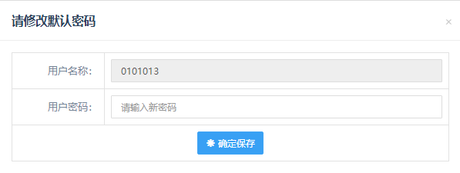

方式二：用户登录后，右上角用户信息栏目下，点击修改密码进行密码修改

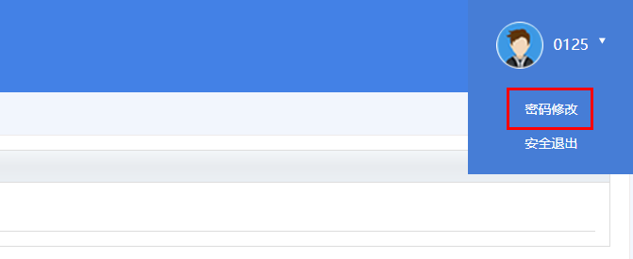

**系统公告：**由考试院下发通知，登陆后该公告详情将由系统自动弹出，点击下方“已阅读”后期将不再弹出，若直接点击右上角关闭按钮下次登陆将继续弹出该页面，后期也可在管理首页查看该通知详情

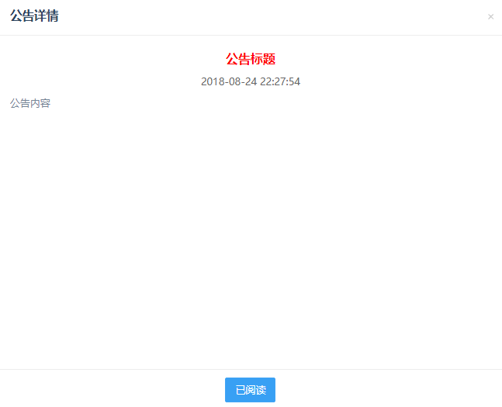

**三、基础信息**

**单位信息：**系统提示完善单位信息，完善后系统将不再提示，红色 * 号为必填项，灰色不可填

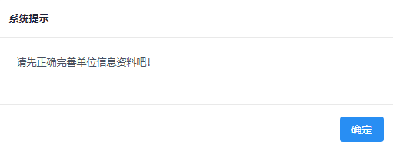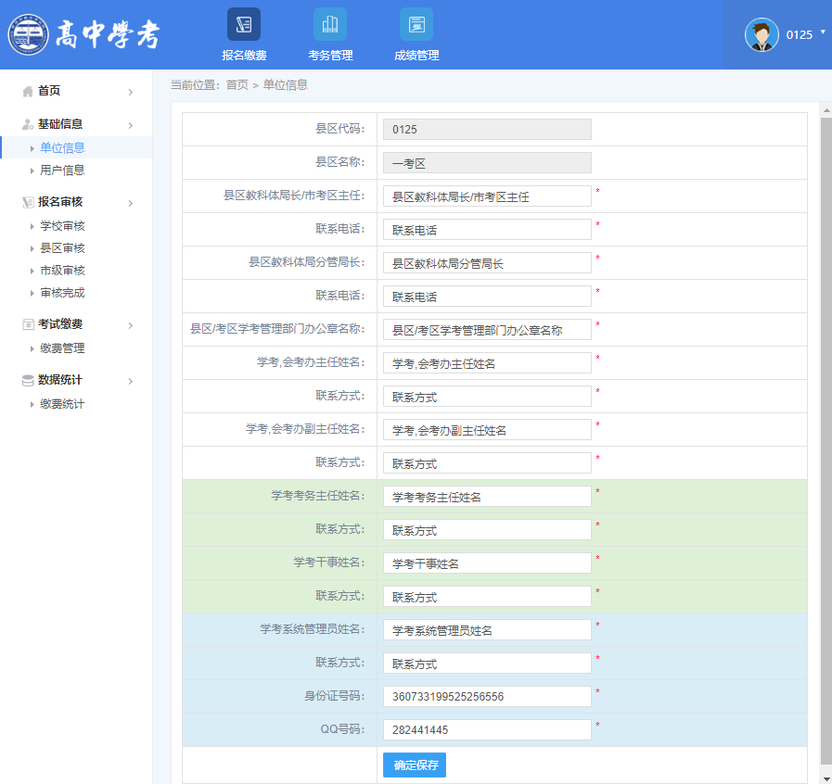

**用户信息：**可查看所有该县区下学校级账户的相关信息（用户名称、角色名称、状态、备注、最后登录IP、最后登录时间、操作）

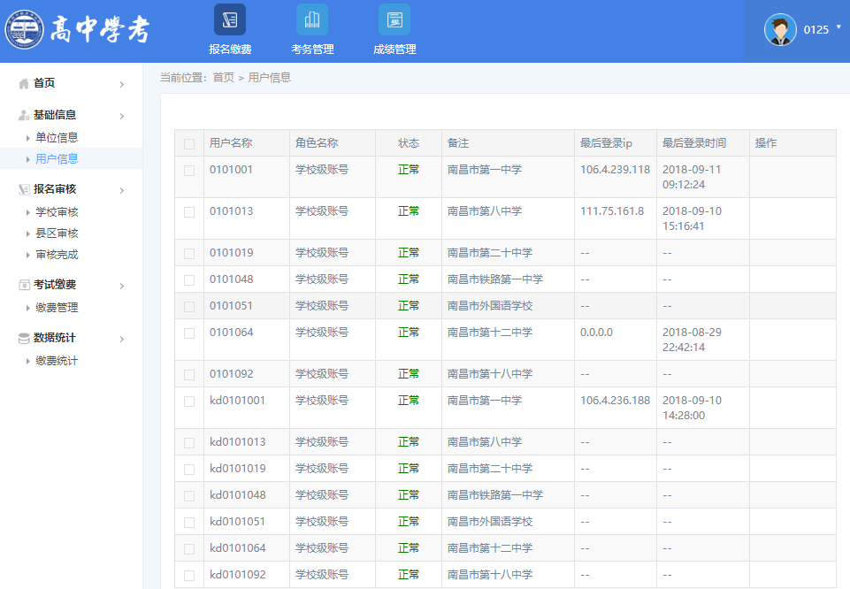

**四、报名审核**

**学校审核：**可查看县区下所有学校待学校审核学员明细，搜索时可以指定某一学校进行搜索，也可选择年级，按班级、姓名、考籍号、身份证号进行对应搜索

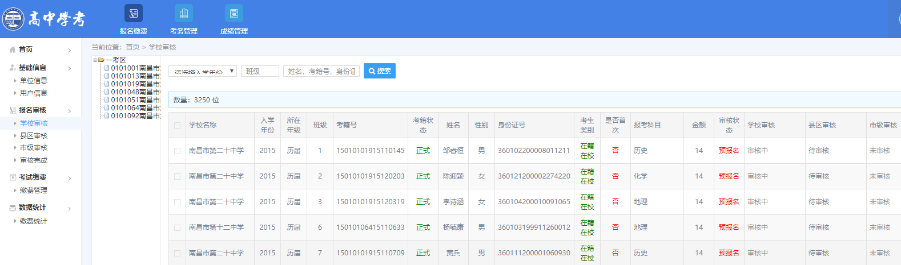

**县区审核：**对通过学校审核的学员进行审核（可以按学校审核或搜索单个学员进行审核），可以给学员单个审核、批量审核、一键审核，也可对通过学校审核学员进行退回

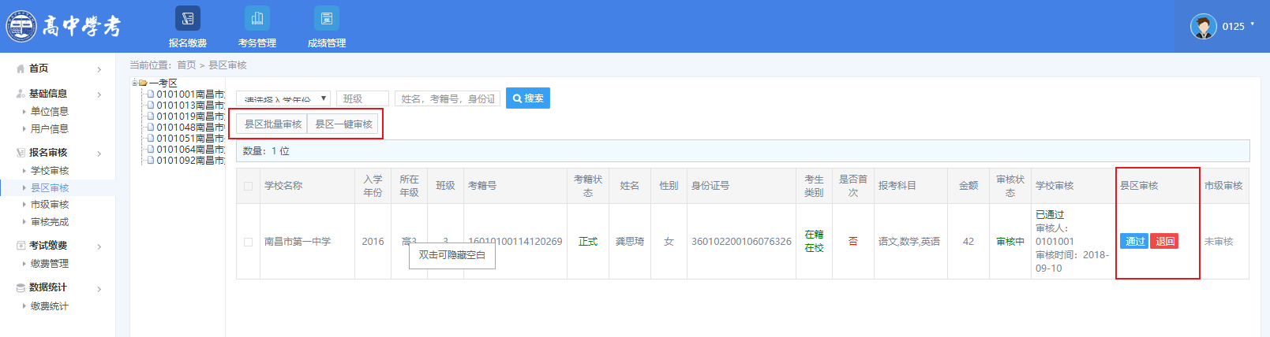

**市级审核：**县区/考区管理员在市级审核界面可查看学员的一个审核状态

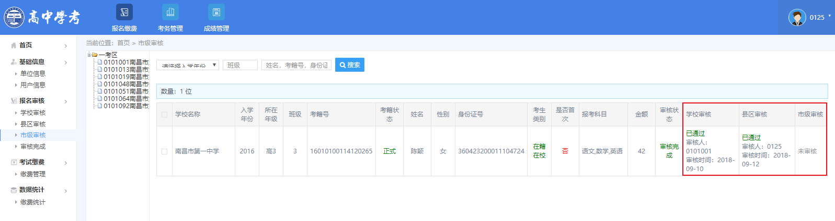

**审核完成：**可查看所有经学校审核、县区审核、市级审核完成的学员明细，可按学校、入学年份、班级、姓名、考籍号、身份证号进行查看

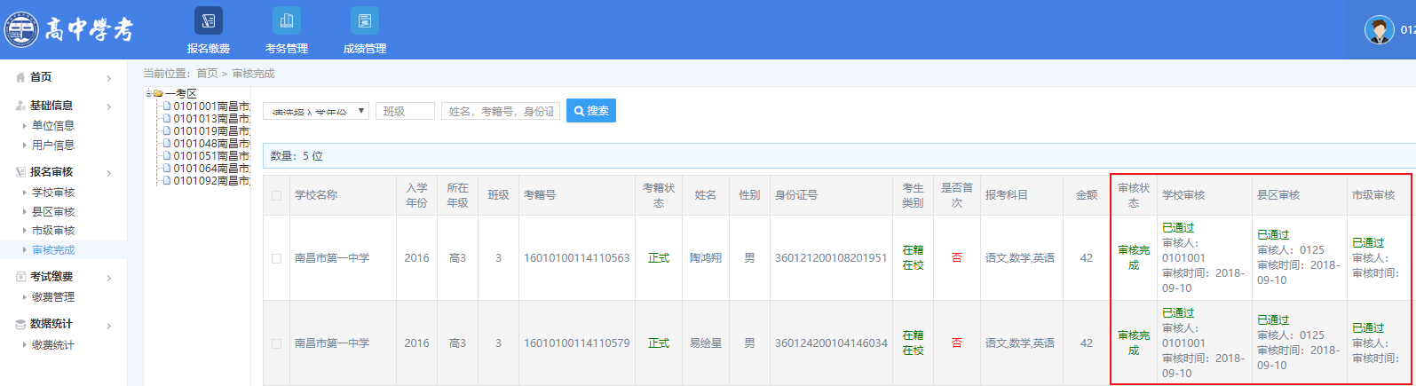

**五、考试缴费**

**缴费管理：**可以浏览每个学校报考人次、待缴费人次、已缴费人次并导出该报表

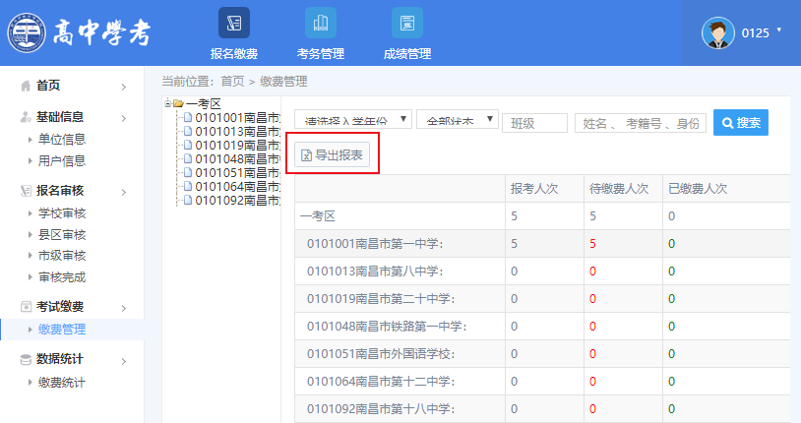

**六、数据统计**

**缴费统计：**查看本县区下每个学校考试缴费统计明细（合计、首次报名费、科目明细、本次收费标准、人数），并可将该统计信息导出

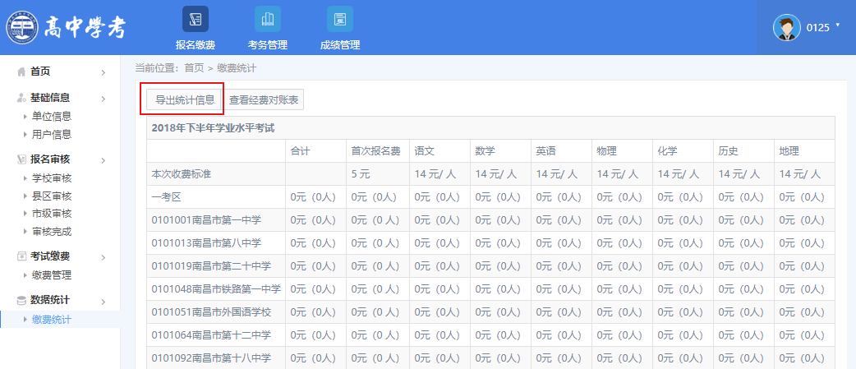

**经费对账表：**查看本县区下经费情况对账表明细（各科目人次、首次报名人数、拨付本县区考区组织考试经费、单位全称、开户行、银行账号），并提供导出功能

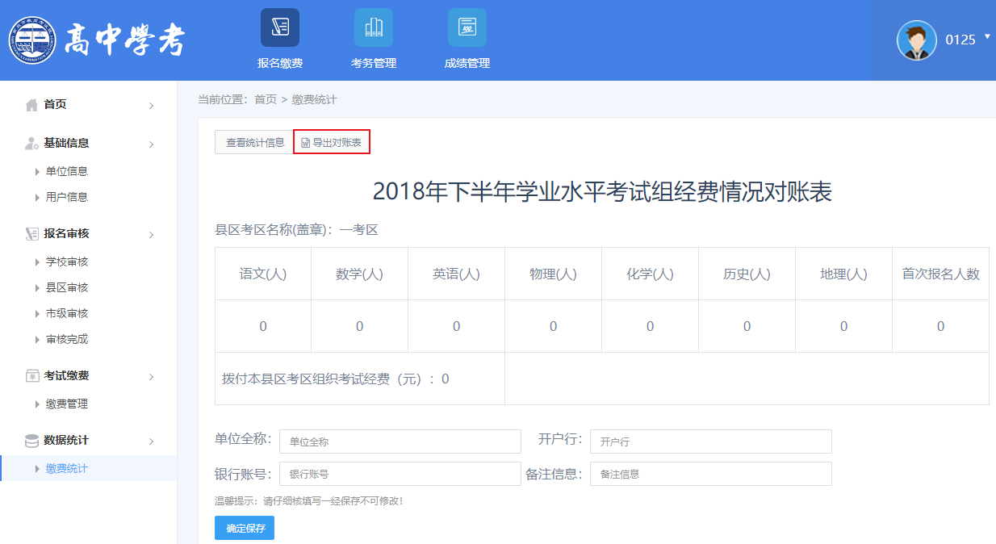

南昌市普通高中学考报名缴费系统操作指南

**（学校管理员端）**

输入报名管理系统网址：[http://xk.nceea.cn/](http://eea.ncid.cn/) ，填写用户名、密码、验证码进行登录，首页会显示有系统公告，设有不同管理操作：首页、报名报考管理、缴费管理、数据统计。

**一、学校级管理权限：**

**学校应有未报名学生表和已报名学生表，未报名的学生报名后直接移到已报名学生表内，取消报名则返回未报名学生表。**

1、查看自己学校有考籍的学生明细。

2、查看自己学校未报名的全部学生明细（分高二、高三表）

3、给未报名的学生进行批量报名、可以批量和单独取消报名状态（分高二、高三表）关联报名科目信息和缴费信息，是否属于首次报考。

4、查询自己学校的报名统计数据。

5、系统为已报名的学生生成学生端的登录账号密码（考籍为账号，身份证为密码）学校可以重置学生密码。

**学校应有未缴费学生表和已缴费学生表，未缴费的学生在系统判断已缴费后自动移到已报名学生表内，不可撤回。**

1、学校可以查看自己学校已经报名且未缴费的学生明细（分高二、高三表，分学科、是否首次报考）

2、学校可以查看自己学校已经报名且已缴费的学生明细（分二、高三表，分学科、是否首次报考）。

3、学校可以看自己学校缴费金额统计数据。（含高二、高三，报考学科、首次报考）可以下载。

**二、首页**

**修改密码：**

方式一：用户首次登陆，系统会自动弹出修改密码提示。



方式二：用户登录后，右上角用户信息栏目下，点击修改密码进行密码修改

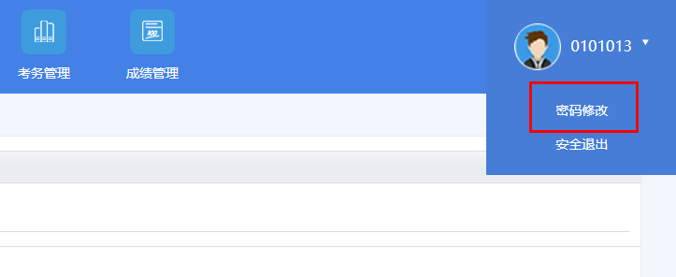

**系统公告：**由考试院下发通知，登陆后该公告详情将由系统自动弹出，点击下方“已阅读”后期将不再弹出，若直接点击右上角关闭按钮下次登陆将继续弹出该页面，后期也可在管理首页查看该通知详情



**三、基础信息**

**单位信息：**系统提示完善单位信息，完善后系统将不再提示，红色 * 号为必填项，灰色不可填

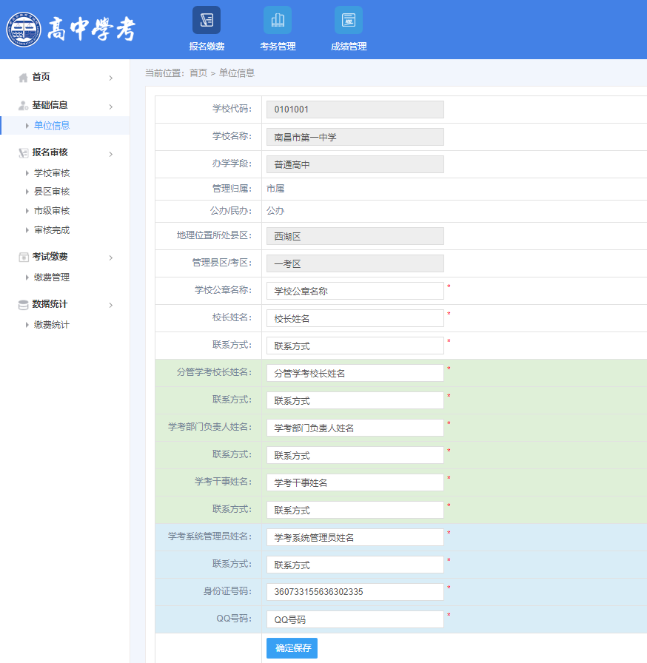

1. **报名审核**

**学校审核：**可查看本学校待学校审核的全部学员明细，学校可以给学员单个审核、批量审核、一键审核。此外，可在搜索框内选择年级，输入班级、姓名、考籍号、身份证号单独搜索某个学员进行审核。每次查询完毕下方都会显示对应数量统计。

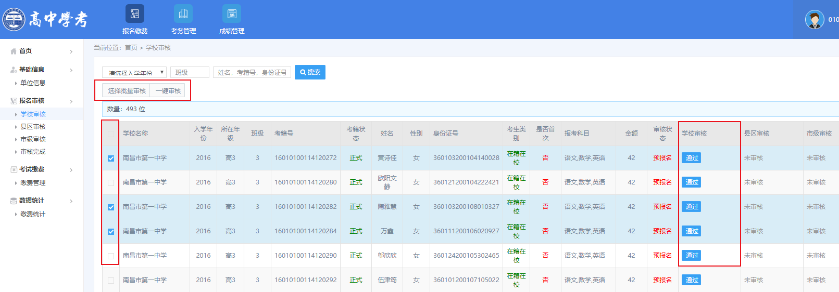

**县区审核：**学校通过审核后进入县区审核，县区审核界面可看到审核状态由之前预报名变为审核中，学校审核一栏也显示为已通过，另外还显示对应审核人及审核时间

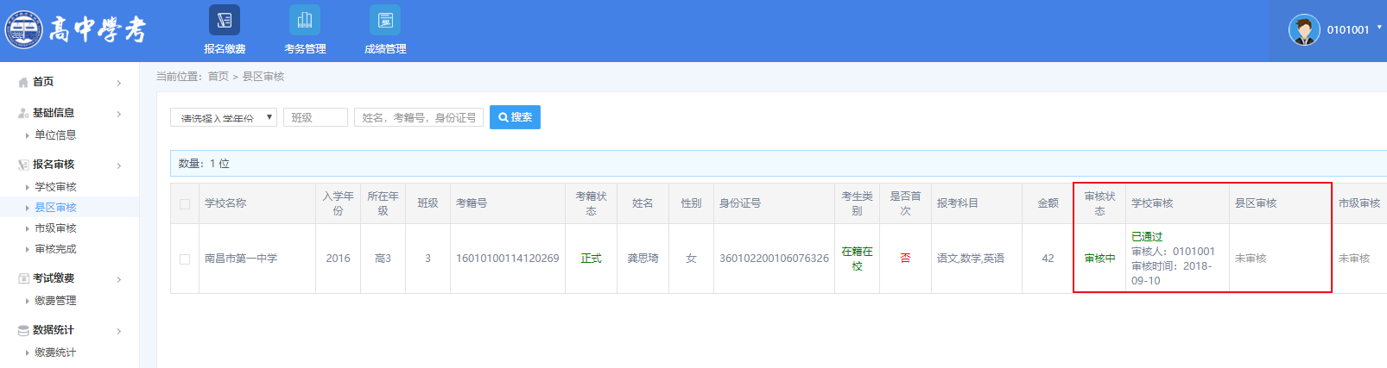

**市级审核：**学校审核、县区审核完毕进入市级审核阶段，同理在市级审核界面我们也可看到除了学校审核一栏显示为已通过外，县区审核一栏也由之前的未审核显示为已通过，并显示对应的审核人及审核时间

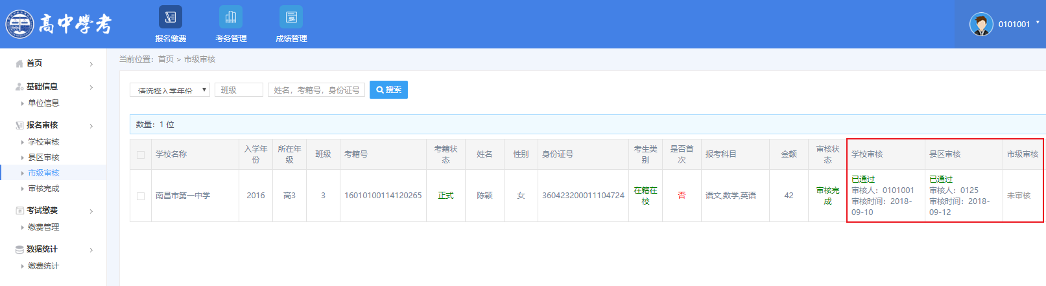

**审核完成：**学校审核、县区审核、市级审核通过后整个审核完成，学校管理员可查看审核完成的所有学员明细，此外，审核状态也由之前的审核中变为审核完成，学校审核及县区审核、市级审核下都显示为已通过，并有对应的审核人、审核时间显示

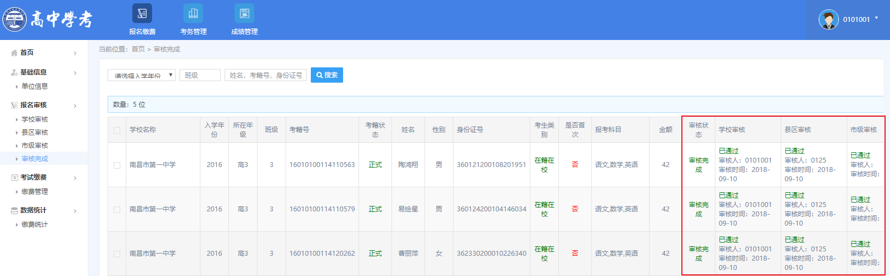

**五、考试缴费**

**缴费管理：**可查看本学校报考人次、待缴费人次、待缴费名单、已缴费人次、已缴费名单并可将其导出。此外，可查看待/已缴费名单详情并通过Excel报表形式导出

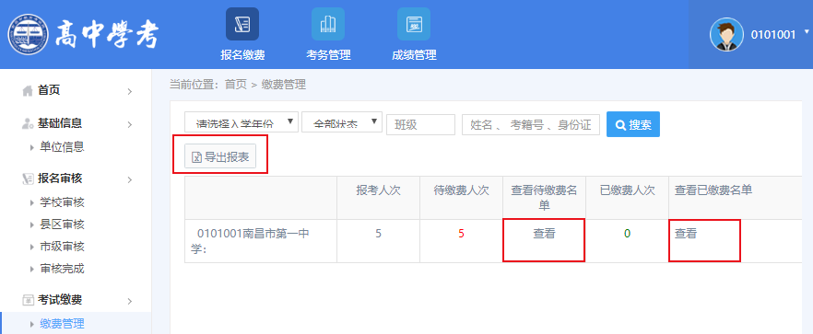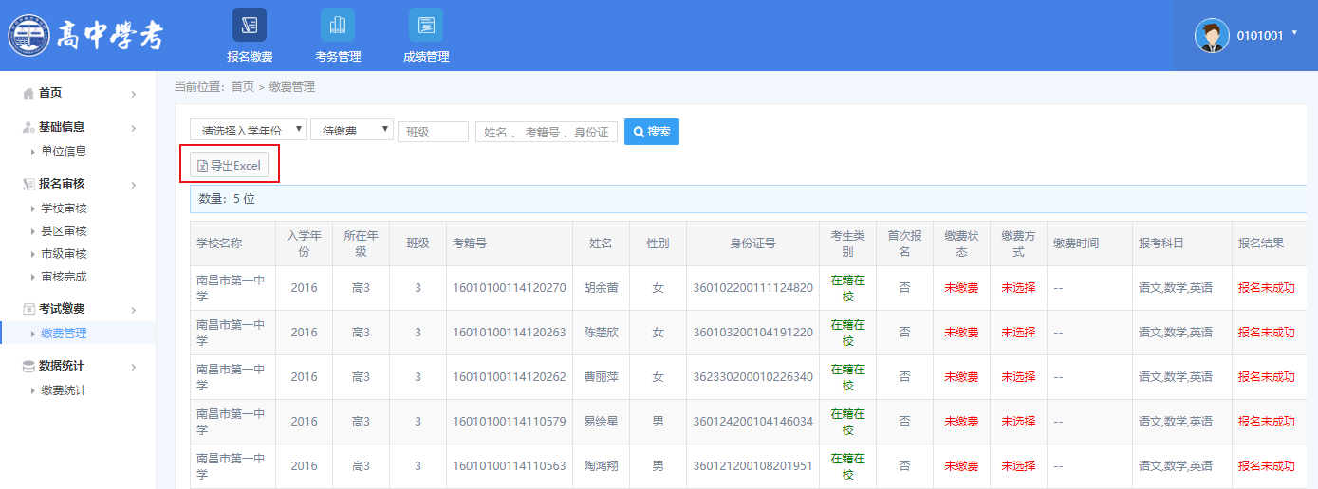

**六、数据统计**

**缴费统计：** 查看本学校本次考试缴费统计明细（合计、首次报名费、科目明细、本次收费标准、人数），并可将该统计信息导出



南昌市普通高中学考报名缴费系统操作指南

(学生端)

输入报名缴费平台登录地址： [http://xk.nceea.cn](http://eea.ncid.cn/student.html)/student ，填写用户名（13或17位考籍号）、密码（注：本人身份证号）、验证码进行登录。设有不同管理操作：报名信息、网上缴费、考试公告、考察科目成绩查询、成绩查询。

**一、学生账号权限：**

1. 可以查看自己的基本信息、报名科目（是否补考）、缴费金额（是否有首次报名费用）。

2、学生可以选择新教育考试卡和银联在线缴费方式（城区考生使用教育考试卡或银联在线缴费、非城区考生使用银联在线缴费，报名时学生要有区分），缴费方式选择有时间限定。

3、学生可以查看自己的缴费状态

4、在限定的时间内学生可以查看成绩（接入省里查成绩的链接）

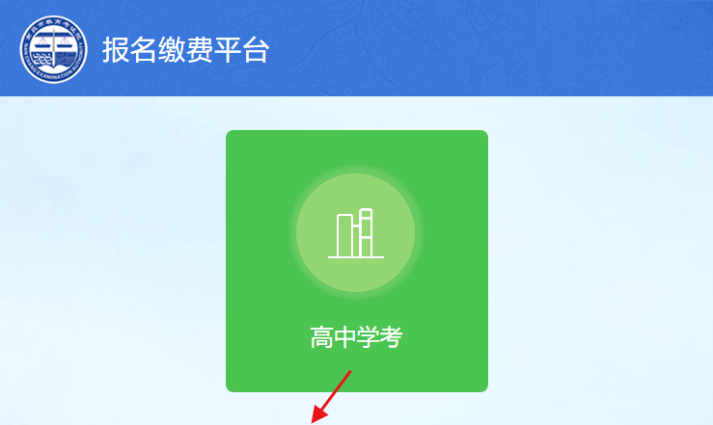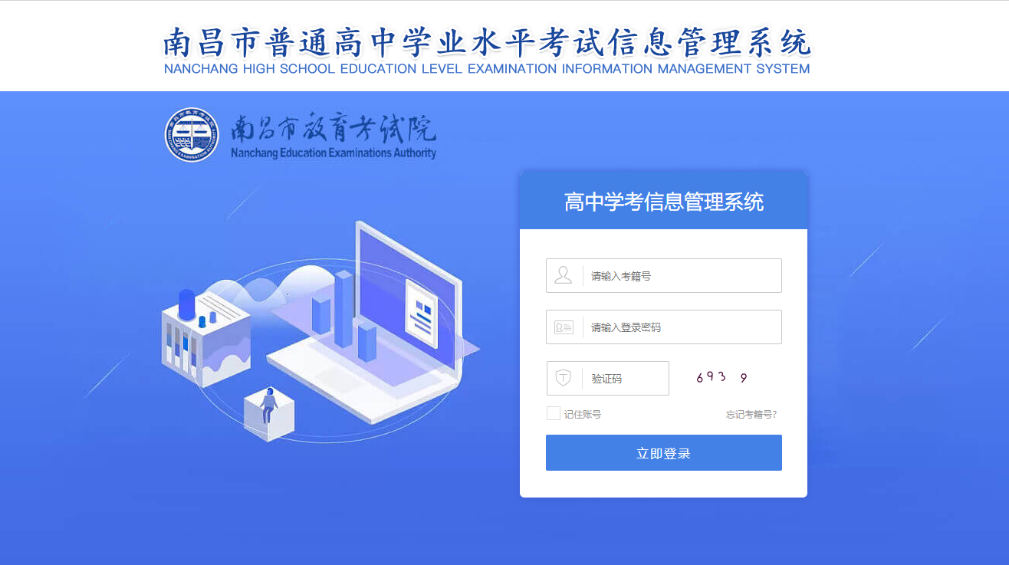

**二、报名信息**

学生登录进来后在报名信息界面可查看本人基本信息（姓名、考籍号、身份证号、报名学校、考籍性质、年级/班级、教育考试卡号）、审核流程、报名科目（是否补考）、考试金额、备注、缴费状态、总计金额（是否有首次报名费用），核对无误点击下方确定缴费自动跳转到网上缴费界面。

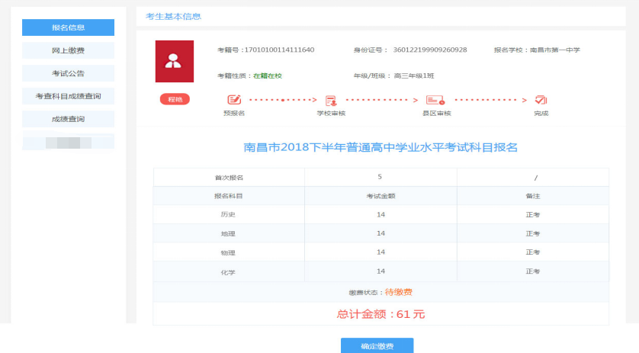

**三、网上缴费**

两种缴费方式：教育考试卡缴费、银联在线支付缴费。城区使用教育考试卡缴费（分新卡/老卡），非城区使用银联在线支付缴费，两种缴费方式都有时间限制，学员需在规定时间内完成缴费。采用教育考试卡缴费学员需仔细核对自己的教育考试卡卡号，两种缴费方式都附有缴费流程

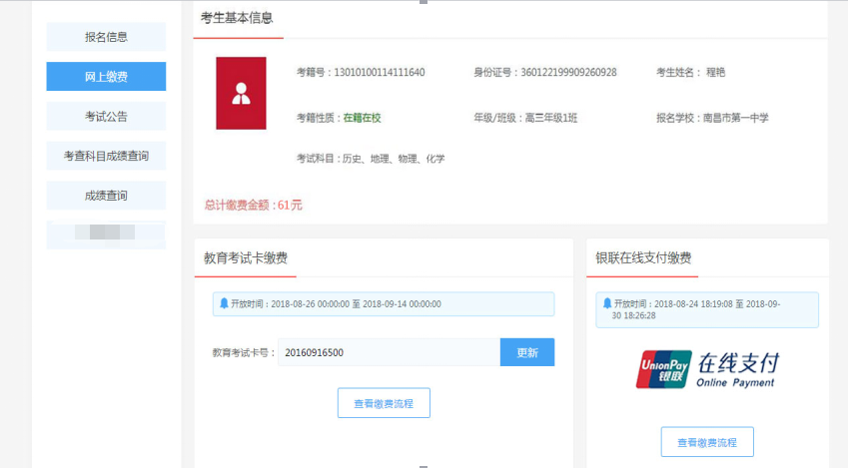

方式一：教育考试卡缴费流程。使用任何一张具有金融功能的江西银行卡缴费，可以是本人的卡，也可以是他人的卡。（注：缴费期间需保证账户内余额充足，避免因余额不足扣款不成功）

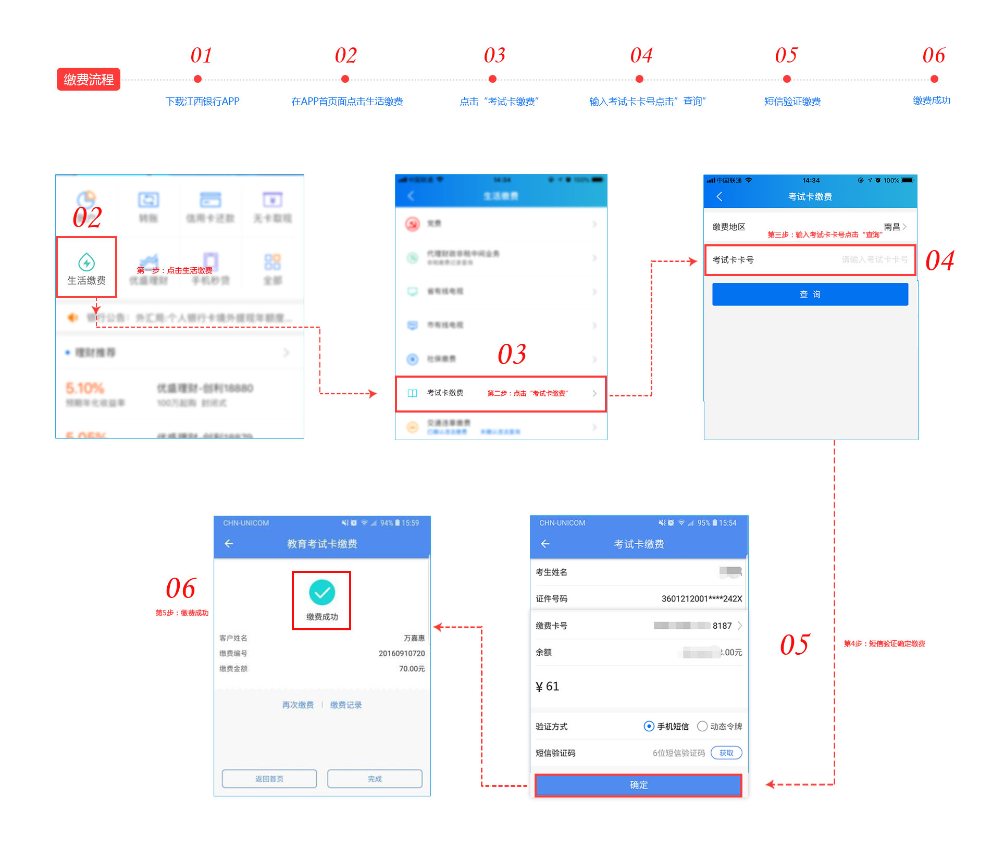

方式二：银联在线支付缴费流程。银联卡可以是考生本人的卡，也可以是他人的卡

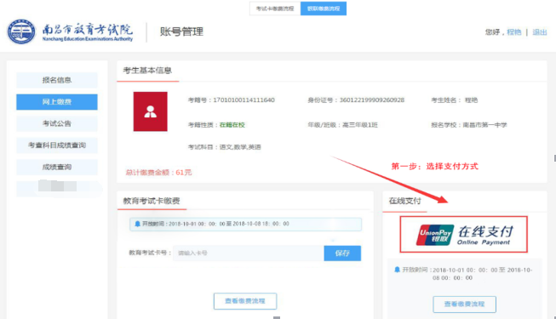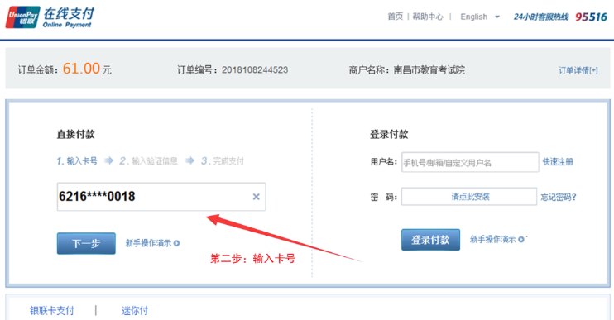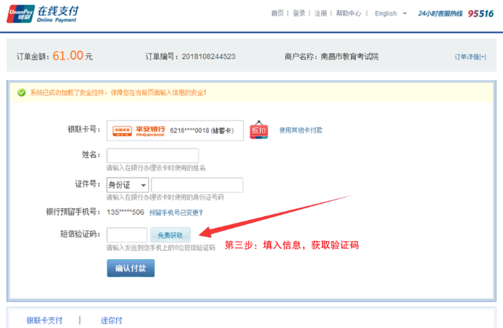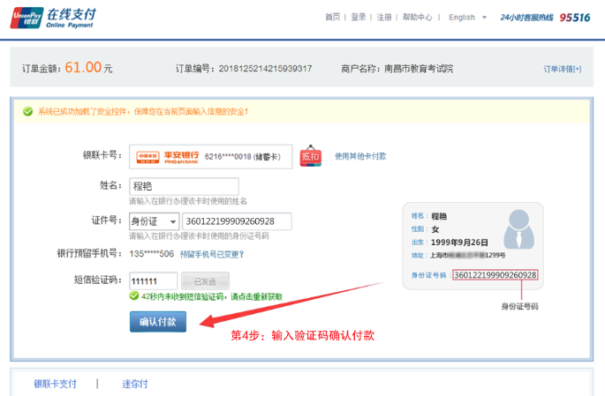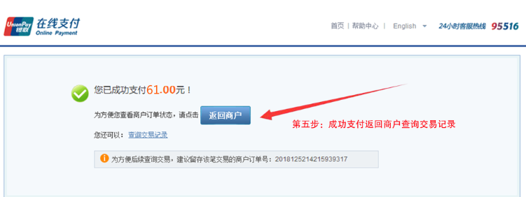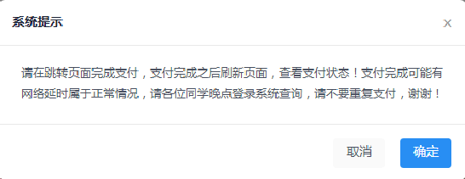

**四、考试公告**

考试公告一栏为考试院下发相关考试信息公告，学生可在该页面查阅考试院下发的相关通知。

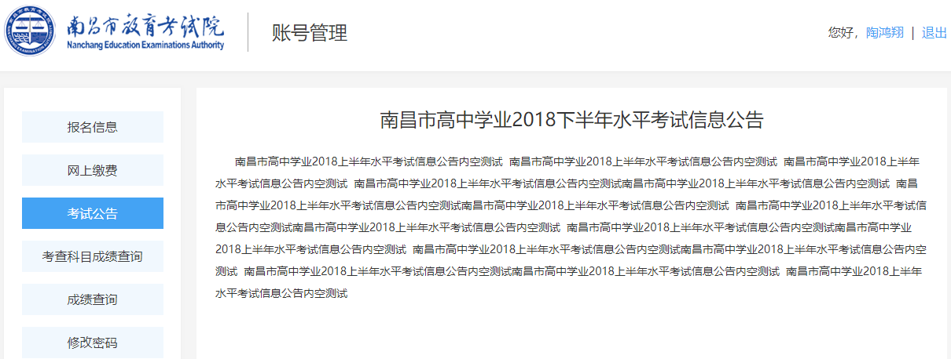

**五、考试科目成绩查询**

学员可在该界面查询考察科目成绩

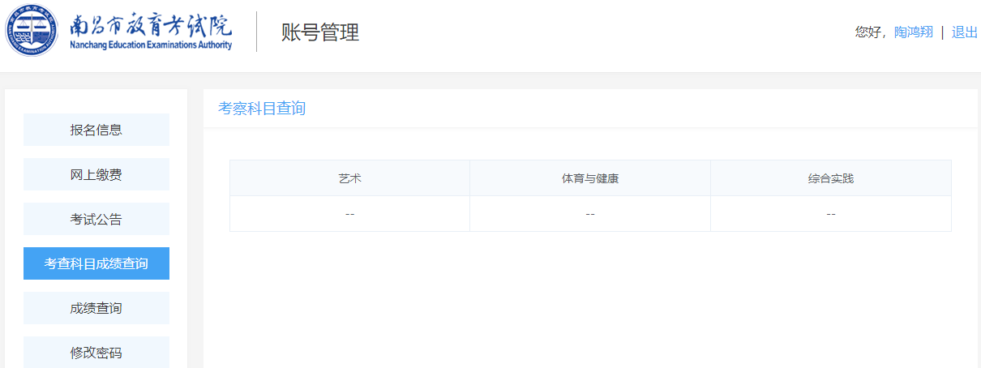

**六、成绩查询**

考试完毕，学员可在限定时间内查看自己的成绩，成绩查询界面会自动链接到省里查成绩的链接，学员只需输入考籍号、身份证、验证码登录进行查询即可

